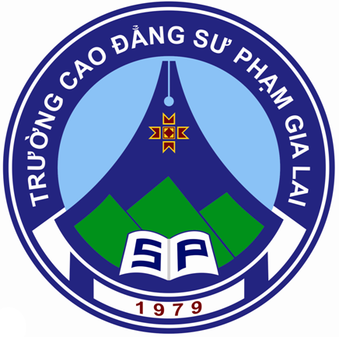
TRƯỜNG CAO ĐẲNG SƯ PHẠM GIA LAI
LỊCH CÔNG TÁC
Tuần 20 (từ 26/12/2016 đến 30/12/2016)
THỨ,  NGÀY | SÁNG | CHIỀU
THỨ HAI  26/12 | - Các đơn vị họp giao ban (tiết 1).  - Họp bàn về vấn đề chi trả tiền thừa giờ năm học 2015 – 2016. TP: lãnh đạo trường và Trưởng các đơn vị: Đào tạo, Tổ chức cán bộ, Tài vụ (7h30 – P.họp).
THỨ BA
27/12
THỨ TƯ
28/12
THỨ NĂM  29/12 |  | - Họp Đảng ủy (14h30 – P.họp).  - Hội nghị Tổng kết công tác Đảng năm 2016. TP: toàn thể đảng viên của Đảng bộ (15h00 – P.họp).
THỨ SÁU  30/12 | Họp Hội đồng Khoa học và Đào tạo (tập trung vào công tác tuyển sinh, đào tạo, bồi dưỡng và NCKH). TP: Theo QĐ 169/QĐ-CĐSP-TCCB ngày 4/4/2012 của HT trường CĐSP Gia Lai (8h00 – P.họp).(*) | Họp giao ban trường, họp lấy phiếu tín nhiệm CBQL và thông qua Quy chế tổ chức và hoạt động trường (bổ sung). TP: Lãnh đạo trường, C.đoàn, Đoàn TN, Hội SV và Trưởng các đơn vị (14h00 – P.họp).
* Ghi chú:
- Những giảng viên chưa nhận tiền tham gia chấm sáng kiến kinh nghiệm tại Sở Giáo dục – Đào tạo năm học 2015 - 2016, đến phòng Tài vụ Nhà trường nhận gấp, hạn cuối vào sáng thứ Hai (26/12/2016).
- (*) Danh sách Hội đồng Khoa học và Đào tạo được đăng trên trang Web của trường.
- Trưởng các đơn vị thông báo cho CBVC tải dự thảo sửa đổi, bổ sung Quy chế tổ chức và hoạt động trên trang web nhà trường. Đọc và góp ý (nếu có). Đơn vị tập hợp ý kiến đóng góp gửi về phòng TCCB qua địa chỉ mail: lethimyvan1@gmail.com chậm nhất ngày 29/12/2016.
- GVCN thông báo cho HSSV đến phòng Tài vụ (gặp cô Hiên) để nhận thẻ Bảo hiểm. Thời gian: trong tuần 20 (từ 26-30/12/2016).
- Tết Dương lịch (01-01-2017) trùng vào ngày Chủ nhật nên CB,VC và HSSV được nghỉ bù thêm 1 ngày vào ngày thứ Hai (02-01-2017).
HIỆU TRƯỞNG

